ОРГАНИЗАЦИЯ  ОБЪЕДИНЕННЫХ  НАЦИЙ | 

UNEP/MC/COP.6/6

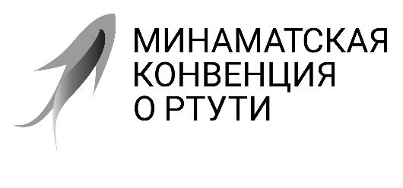 |  | Distr.: General  28 July 2025  Russian  Original: English

Конференция Сторон Минаматской
конвенции о ртути
Шестое совещание
Женева, 3–7 ноября 2025 года
Пункт 4 b) i) предварительной повестки дня*
Вопросы для рассмотрения или принятия мер Конференцией Сторон: продукты с добавлением ртути и производственные процессы, в которых используются ртуть или ртутные соединения: поправки к приложению A
Поправки к приложению А
Записка секретариата
I. Введение
- В настоящей записке представлены предложения о внесении поправок в приложение А к Минаматской конвенции о ртути, как это изложено в решении МК-5/4.
- Пункт 4 b) предварительной повестки дня шестого совещания Конференции Сторон Конвенции также содержит подпункты о косметике, включенной в часть I приложения А, и о рассмотрении возможности применения безртутных альтернатив для производства мономера винилхлорида. Информация по этим вопросам представлена в документах UNEP/MC/COP.6/6/Add.1 и UNEP/MC/COP.6/6/Add.2, соответственно.
- Секретариат получил запрос о продлении срока действия исключений в отношении сроков поэтапного вывода из обращения, перечисленных в приложении А, для рассмотрения Конференцией Сторон в соответствии с пунктом 6 статьи 6 Конвенции. Соответствующая информация по этому вопросу изложена в документе UNEP/MC/COP.6/6/Add.3.
II. Предложение о внесении поправок в приложение А к Конвенции
- Конференция Сторон на своем пятом совещании рассмотрела предложение, представленное Ботсваной и Буркина-Фасо от имени Африканского региона, о внесении поправки в приложение А к Конвенции в отношении мер, касающихся амальгамы для зубных пломб. В соответствии с пунктом 7 статьи 4 предложение включало информацию, связанную с доступностью, технической и экономической целесообразностью, экологическими и медицинскими рисками и преимуществами безртутных альтернатив.
- Конференция Сторон в решении MК-5/4 постановила внести поправку в часть II приложения A, добавив следующее положение:
Продукты с добавлением ртути | Положения
Амальгама для зубных пломб | Кроме того, Стороны, которые еще не осуществили поэтапный вывод из обращения амальгамы для зубных пломб, обязуются:  - представлять в секретариат национальный план действий или основанный на имеющейся информации доклад о достигнутых или достигаемых ими результатах в деле поэтапного сокращения использования или поэтапного вывода из обращения амальгамы для зубных пломб, каждые четыре года как часть национальных сведений.
- Конференция Сторон также постановляет рассмотреть на своем шестом совещании предложение о внесении поправки в часть I приложения А путем добавления следующей позиции:
Продукты с добавлением ртути | Срок, после которого производство, импорт или экспорт продукта не разрешается (срок поэтапного вывода из обращения)
[Амальгама для зубных пломб] | [2030 год]
- В том же решении Конференция постановила рассмотреть на своем шестом совещании предложение о внесении поправки также в часть II приложения А путем добавления следующего положения:
Продукты с добавлением ртути | Положения
Амальгама для зубных пломб | Кроме того, Стороны обязуются:  iv) [[исключить или не допускать] [обеспечить поэтапное сокращение], принимая соответствующие меры, использование амальгамы для зубных пломб в договорах и программах государственного страхования.]  (Альтернатива пункту iv)) [принимать меры, в случае необходимости, для исключения, недопущения [или поэтапного сокращения] амальгамы для зубных пломб в государственных договорах или программах.]
III. Предлагаемые меры
- Конференция Сторон может пожелать рассмотреть предлагаемые поправки к приложению А с целью принятия решений в их отношении в случае необходимости.

* UNEP/MC/COP.6/1/Rev.1.

